Criar um site que contenha as páginas (escolher temas*):

login.htm (Contenha campo de e-mail e senha, validar campos, ao clicar encaminhar para a página de lista.htm) Exe:



lista.html (lista dos campos do tema escolhido – adicionar itens da lista via jquery.load() do arquivo lista.txt no evento ready da página)

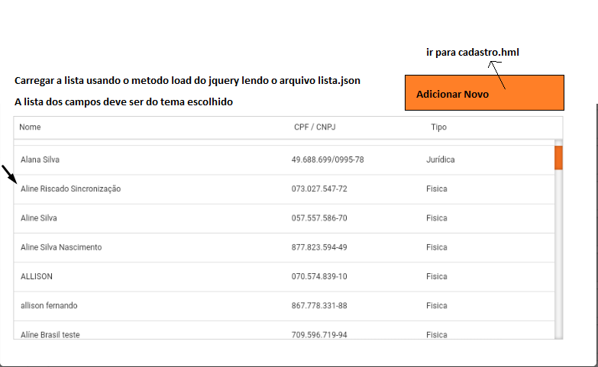

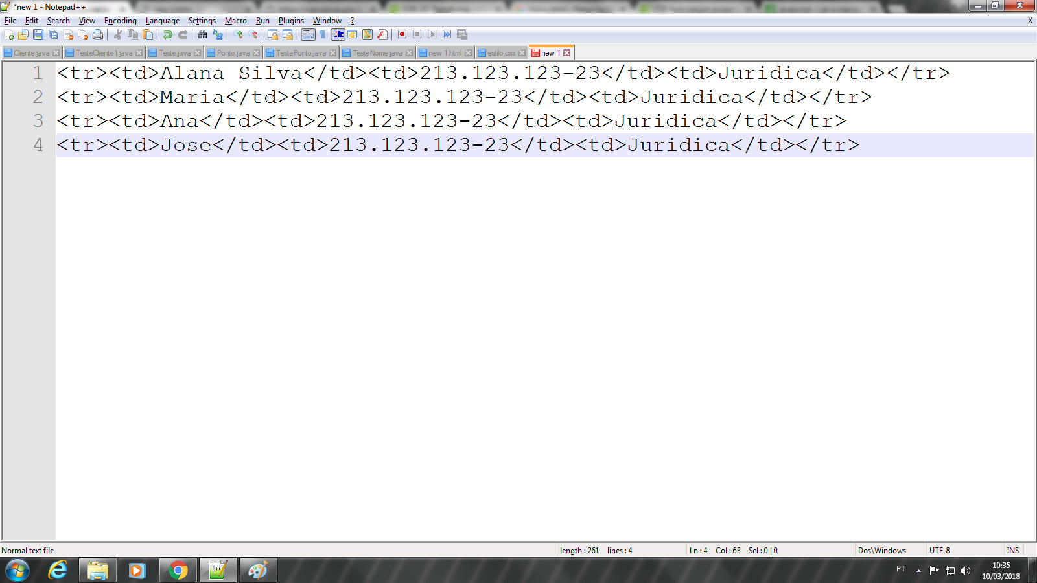

cadastro.htm (escolher temas* validar campos com javascript) Exe:

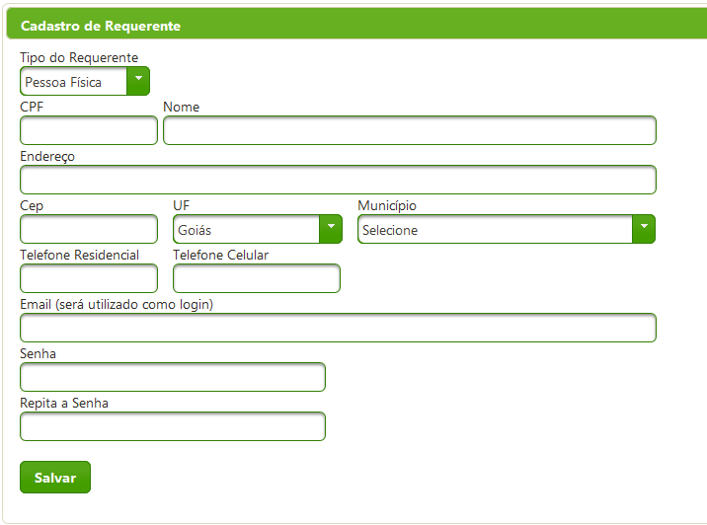

Devera ser aplicado:

Formulario com validação javascript

utilize CSS com media queries

utilize CSS em cascata

utilize recursos do HTML5

tenha um menu criado em JQUERY q navegue entre as páginas (cadastro e lista) exe:

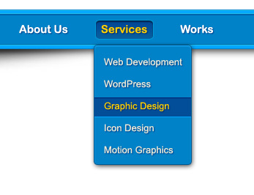

O que será avaliado:

Programa de acordo com o solicitado

Qualidade e detalhamento

Erros e falhas de execução

Criatividade

*temas

**7. Produto** {código, nome, descritivo, custo, valor, ativo(radio sim ou não), nomeFornecedor(combo)